第27回
ワン･ワールド･フェスティバル
2020年2月1日（土）・2日（日）
出展のご案内
みんなのキッチン出展

ワン･ワールド･フェスティバル実行委員会

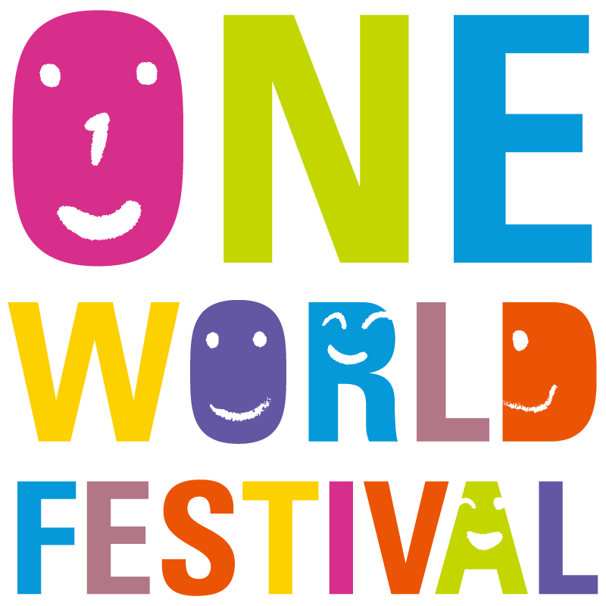

開催概要
様々な世界の料理が一堂に会する、食祭的で異文化が漂う雰囲気のあるエリアを演出し、来場者が気楽に国際交流ができる「広場」になる内容の出展を募集します。ワン・ワールド・フェスティバルならではの企画案を期待しています。

開催日時：２０２０年２月１日（土）・２日（日）１０時～１７時
開催場所：扇町公園（大阪市北区扇町1-1）
入場料 ：無料
テーマ ：共に生きる世界をつくるために、一人ひとりができること

■出展料
すべて、２日間１ブースの金額です。やむを得ない事情で、１日もしくは途中中止となった場合でも同一料金です（表示は税込価格）。
その他の詳細は説明会にてご説明いたします。

【扇町公園】 | 1ブースにつき | ３０，０００円(ＫＮＡ会員団体)
 | 1ブースにつき | ３２，０００円（ＫＮＡ会員団体以外）
 | 1ブースにつき | ４０，０００円（プロ）
（金額はいずれも税込みです）

■規格および付帯設備（出展料に含むもの）
テント | 間口2700×奥行3600mm | 1式 | 5400×3600mmのテントを1/２使用
長机 | 幅450×長さ1800mm | 2台 | クロス無し
イス | 折りたたみ | 3脚
公園使用料 | 販売ブースの使用料（大阪市への支払） |  | 1㎡当り150円の使用料が含まれます。

■追加有料備品（出展料に含まないもの）
追加・長机 | 幅450×長さ1800mm | 2,000円
追加・イス | 折りたたみ | 800円
電源 | 500W | 5,000円 | 1団体最大1500Wまで。  通電時間2日8:00～18:00、3日8:00～17:30
耐火ボード | 1800×900mm | 1,500円
消火器 |  | 2,500円 | 1ブース1本（リース料）
※当日の追加はできません。
※追加備品代も一緒に出展料と合わせてお振込みください。
※火器使用の場合、消火器の設置が義務付けられます。
※電源消費電力量の目安
1.冷蔵庫（常時）150-600Ｗ 2.電子レンジ1300Ｗ 3.ホットプレート1300Ｗ 4.電気ポット（保温器）1000Ｗ
5.ノートパソコン50Ｗ

■搬入搬出時間
1月31日（金） | 午後（予定）
2月1日（土） | ７：００～８：３０
2月2日（日） | ７：３０～８：３０
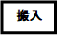

2月1日(土) | １７：００～１９：３０ ※２０：００退園
2月2日（日） | １７：００～１９：３０ ※２０：００退園
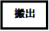

※車での搬入・搬出時は、出展ブースの所まで進入可能になります。
※車での進入時、公園内の歩行者、犬等にご注意願います。
※搬入終了後、速やかに近隣駐車場へ駐車してください。
※車での搬入出は現場担当者の指示に従っていただきます。

■近隣駐車場
●関テレ扇町スクエア駐車場（大阪府大阪市北区扇町2丁目1-7）
営業時間：8:00～23:00 料金：30分150円、最大2,000円（土・日） 台数：109台
備考：関テレ最寄り、関テレ1Fアトリウムまでエレベーター搬入可能

●タイムズ北区役所地下駐車場（大阪府大阪市北区扇町2-1）
営業時間：8:00～22:00 料金：60分200円（60分以降30分200円）、最大1,800円 台数：37台
備考：北区民センター最寄り、北区民センター1F2Fエレベーター搬入可能
※最新情報はそれぞれご確認ください。その他近隣駐車場は多数あります。

■天候による開催判断について
扇町公園での「みんなのキッチン」は雨天決行としております。
荒天、もしくは危険が予想されると実行委員会の判断により中止を決定する場合、当日朝６時の時点で開催可否を判断いたします。（前日の８時及び１８時の時点で上記状況が判断した場合、その時点で判断する場合もあります）
中止の決定をした場合は、速やかに会場にて公示、本フェスティバル公式ホームページ・Facebookに告知します。
天変地異あるいは不可抗力により開催不可、中止となった場合、これによって生じる損害、費用の増加、その他出展者に生じた不利益な事態については責任を問わないものとします。また、出展料は返金いたしません。
参加申込みにあたって、事前にご了承願います。

■確認事項
①保健所への申請
・出展参加希望者は、露店での営業となりますので、取扱食品や料理の提供方法等に関して必ず事前に北区保健所への確認を行ってください。
・北区保健所に「臨時出店届」を申請し、営業許可を受けることが出展参加の前提条件となります。
尚、出展参加希望者で大阪市長発行の営業許可証をお持ちの方は営業許可証の写しと取扱品目の明細をご提出ください。営業許可期間内であれば再度申請する必要はありませんので、北区保健所でご確認ください。
・営業許可は、大阪市保健所北部生活衛生監視事務所 （北区役所2階）へ申請していただきます。
大阪市北区扇町2－1－27 電話 06－6313－9518 （平日9時～17時30分まで）
・営業許可は原則的に１ブースごとの営業許可となります。
・営業許可のための費用は１ブース当り、飲食の場合8,000円、菓子パン販売7,000円、喫茶4,800円それぞれに申請
料が掛かりますが、この費用は出展者の負担となります。

②メニュー（取扱品目）申請
・NGO/NPO団体については、各団体の活動主旨に沿ったメニューをお取扱いください。
尚、最終的には、保健所のチェックを受けて承認されたメニューがお取扱いのできるメニューとなりますのでご注意を願います。
・プロ出展者は、同種の料理は１店のみとさせて頂きます。事前に出展する料理の国名を申請していただき、国名がダブる様な場合は、抽選で出展者を決めさせていただきます。
メニューについては、保健所の指示を事前に受け、保健所の指導に従ってください。

③衛生関係
・ブース（出展者）の中での蓋つきのゴミ箱の設置をお願いします。
・ブースでの手洗い用の20Lの水をポリの入れ物に準備してください。
・食材保管の冷蔵のためクーラーボックス、冷蔵庫等の準備が必要となります。
・手洗い消毒用のアルコールの準備が必要です。
※食事するテーブルの消毒液は実行委員会が準備いたします。
・公園内にゴミ集積のエコステーション（テント）を設置しますので、食事エリア内で発生したゴミを定期的にエコステーションまで運んで頂きます。
・食事エリア内のゴミ回収は「可燃」「不燃」「ＰＥＴ・缶」「ビン」「残留物」に分類し、来場者にゴミ分別を啓発します。
・エコステーションに集積されたゴミは実行委員会が廃棄します。

④夜間留置
会場は公園内となっています。イベント終了後も人の往来がありますので、テントの横幕は必ず閉めてお帰りください。出展者のご判断で、物品を留置することは可能です。留置した物品の事故・紛失については出展者各自の責任となりますので、物品全体にシートを掛けるなど、盗難防止に努めてください。

⑤注意事項
・会場での調理は原則プロパンガスを使用してください。プロパンガス調達は出展者で調達してください。
・料理を提供する食器について、出展者が選定した使い捨て食器を使用してください。尚、環境に配慮した食器の使用をお願いします。
・使用した油は会場で廃棄できませんので、必ず持ち帰り下さい。
・ブース内のゴミは会場で廃棄できませんので、必ず持ち帰り下さい。
・料理に使用する給水は給水ポイントを設けます。

■依頼事項
①火気養生
火気器具を使用の際は、器具周りを三方囲い、耐火ボードを利用し十分な火気養生をして下さい。
必ず消火器を用意すること。

②床養生
汚れることが想定される場合、地面をシートなどで養生してください。汚れがひどい場合には清掃費を請求させていただくことがあります。

③付帯設備品の運搬（机・イス）
貸し出し場所から出展位置までの運搬・返却にご協力いただくこともございます。その場合には当日ボランティアがご案内にまわります。

④ごみの持ち帰りと清掃
ブース内のゴミはすべて持ち帰りください。レンタル備品（机・椅子・テント）は現状復帰をお願いいたします。破損があった場合は実費のご請求となります。

⑤出展位置
１０月開催の説明会にて抽選で決定いたします。

⑥当日のコピーについて
会場内での当日のコピーのサービスはありません。配布物は余裕を持ってご用意ください。当日コピーをする必要がある場合は、近隣のコンビニエンストアなどをご利用ください。

■ガイドライン
・販売禁止品
危険物、法律に抵触するもの、保健所・厚労省による規制対象品、イベント主旨に不適当と思われる品、アルコール
類
・禁止事項
法律、公序良俗に反する行為・イベント主旨に反すると判断される行為
マイク、音楽等の大音量での使用
公園内の植物・設置物へ損傷を与える行為
ブースを離れての呼び込み、勧誘行為（呼び込みはテント入口から2m以内の敷地でお願いします）
・注意
イベント開催中の会場内でのトラブル、事故、食中毒等の食品衛生管理について発生する損害等に関しては各出展者の責任となります。
会場内でのトラブル、違法行為、禁止行為が目に余る時、実行委員会の指示に反する場合は、出展を中止していただく場合があります。その場合、直ちに出展を終了して退去してください。
国旗やのぼりなどはテントの上に設置しないでください。
来場者の見える箇所に「アレルギー原材料表示」を必ず掲示してください。万一、購入者にアレルギー症状発生した場合、速やかに実行委員会に報告し、購入者の健康と安全を最優先した対応を行う事。
※開催会場が扇町公園ですので、大阪市契約関係暴力団排除措置要綱等により、暴力団関係ならびに公序良俗に反
するおそれがあると認められた場合は出展できませんので予めご通知申し上げます。
※法令に基づいて行政から提出を求められた資料については実行委員会へ提出して下さい。これに応じて頂けない場
合は実行委員会の判断で出展禁止致します。

■出展までの流れ
★出展申請書を実行委員会へ提出してください。
公式サイトの
申込フォームで

申請書に署名押印の上原則として郵送してください。
（自署押印したPDFデータ送信またはＦＡＸも受付します）
２０１９年１０月１５日（火）１７時締切

出展承認メール送信
申込フォームで

★実行委員会で出展申請書をチェックし問題がない場合は出展承認メールを送信します。
★出展承認を受けた方は、速やかに北区保健所へ営業許可の申請をして下さい。
大阪市長発行の営業許可証をお持ちの方は営業許可証の写しと取扱品目の明細をご提出ください。営業許可期間内であれば再度申請する必要がありませんので、北区保健所で確認した後、実行委員会に写しをご提出ください。
★北区保健所より営業許可が下りた場合、営業許可コピーを実行委員会へ提出して下さい。
★営業許可コピー提出を基に実行委員会より出展料請求いたしますので、期日までに 振込してください。
出展説明会
参加

みんなのキッチン出展説明会
日時：２０１９年１０月３１日（木） ①14時～15時30分
②18時～19時30分
場所：特定非営利活動法人関西国際交流団体協議会 杭全分室
（大阪市東住吉区杭全1丁目15番18号 大西ビル3階）
★必ず説明会に出席してください。

出展料
振り込み

２０１９年１１月８日（金）締切
期日までに振込がない場合は、出展許可を取消とさせていただきます。

フェスティバル当日 ２０２０年２月１日(土)・２日(日)
出展

終了後はアンケートへのご協力をお願いします。

送付・問い合わせ先
ワン・ワールド・フェスティバル実行委員会事務局 宛
〒546-0002 大阪市東住吉区杭全1丁目15番18号 大西ビル３F
関西国際交流団体協議会杭全分室

TEL：06-6777-1039 Fax：06-6777-2050 E-mail:onefes.contact-post@onefes.net
http://www.onefes.net

